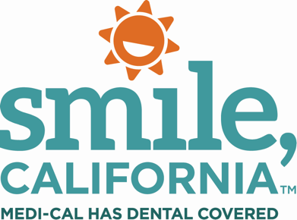

Why is it important to have a dental home? Social Media Captions:

In English:

Your family should go to the dentist regularly. When you find a dentist you like, continue going to that dental office. This creates a dental home that your family feels safe and comfortable visiting. ⁠
⁠
Swipe through the images to learn why it’s important to have a dental home.⁠
⁠
Visit SmileCalifornia.org/find-a-dentist/ to find a dental home today.⁠

Use hashtags: #SmileCalifornia

En Español:

Su familia debe ir al dentista con regularidad. Cuando encuentre un dentista que le guste, continúe yendo a ese consultorio dental. Así tendrá un hogar dental en el que su familia se sentirá segura y cómoda. ⁠
Deslice su dedo sobre las imágenes para saber por qué es importante tener un hogar dental.⁠

Visite SonrieCalifornia.org/encuentra-un-dentista para encontrar un hogar dental hoy.⁠

Utilize los hashtags: #SonrieCalifornia

